城跑项目开发计划书


小组编号：g12
组长：郑宇博
组员：徐韩、黄剑炜

编号 | 生成版本 | 修订人 | 修订章节与内容 | 修订日期
1 | 0.1 | 郑宇博、黄剑炜、徐韩 | 原稿 | 11/19

目录
1引言 2
1.1编写目的 2
1.2背景 2
1.3参考资料 2
2程序系统的结构 2
3程序1（标识符）设计说明 3
3.1程序描述 3
3.2功能 3
3.2.1登录模块 3
3.2.2用户功能模块 5
3.2.3用户信息模块 24
3.3性能 35
3.4输入项 36
3.5输出项 36
3.6关键算法 36
3.7流程逻辑 36
3.8接口 40
3.9存储分配 43
3.10注释设计 43
3.11限制条件 43
3.12测试计划 43
3.13尚未解决的问题 43

详细设计说明书

1引言

1.1编写目的
本报告目的是对城跑小程序进行详细设计，以便用户及项目的开发人员了解产品的详细的设计与实现。为开发人永远提供开发参考书。以下叙述将结合文字描述、伪代码，图表等来描述城跑小程序的详细设计的模块叙述。本毛高的预期读者有用户、杨老师、苏老师、开发人员。

1.2背景
(1)项目名称：城跑小程序
(2)任务提出者：杨老师
(3)开发者：G12小组
(4)用户：城院教职工
(5)实施单位：G12小组

1.3参考资料
[1]《GB T-8567-88计算机软件文档编制规范》
[2]G12《软件结构设计说明书》

2程序系统的结构
城跑小程序平台主要分为两个部分：用户模块和管理员模块。其中用户模块可分为用户信息管理模块和用户功能管理模块。
用户信息管理模块主要是用户个人信息的管理，有用户个人信息、用户任务信息和用户积分信息。用户功能模块主要是用户的操作功能，包括发布者操作和配送者操作、消息功能以及用户的建议和反馈。
管理员模块主要的功能有管理员账号操作和一些管理员操作。其中主要是用户申诉处理和用户的建议与反馈。
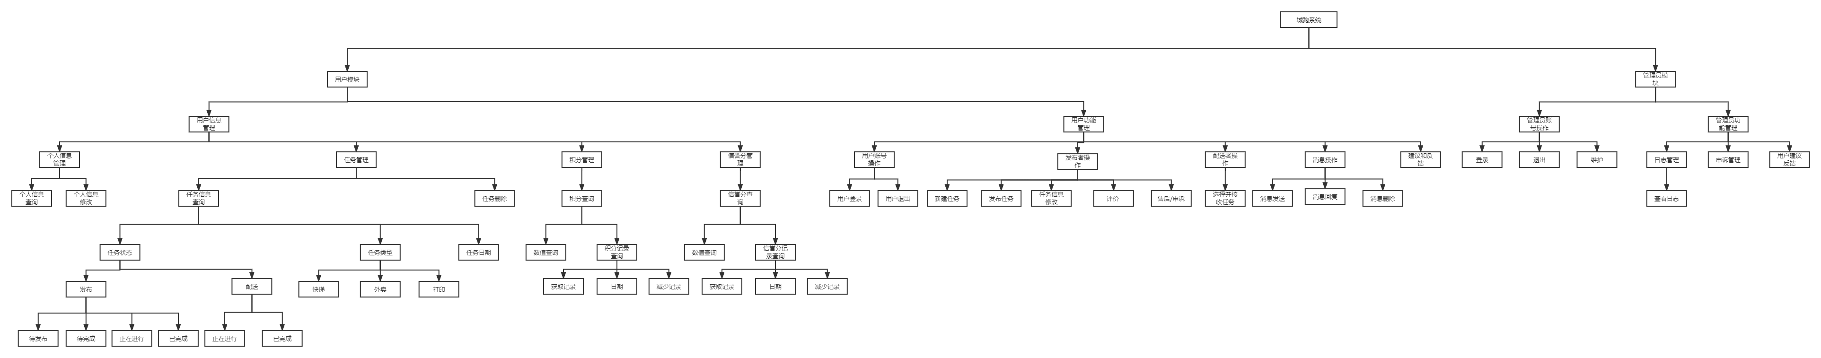

3程序1（标识符）设计说明

3.1程序描述

本组成员发现校园里有跑腿的需求，本着人人为我，我为人人的理念开发城跑小程序，能够让用户发布代跑任务解决时间不足的问题，也能接受任务来赚取积分。应用目标：小程序能在城院拓展开来，打造一个用户之间互相帮助的平台。
本程序基于微信平台进行开发，不考虑一些是否常驻内存等问题。本程序与微信生态整合，后者提供云函数、云数据库、云存储等能力，并可免鉴权调用微信接口。
无需搭建服务器，只需使用平台提供的各项能力，即可快速开发业务。
无需管理证书、签名、秘钥，直接调用微信 API 。复用微信私有协议及链路，保证业务安全性。
支持环境共享，一个后端环境可开发多个小程序、公众号、网页等，便捷复用业务代码与数据。

3.2功能

3.2.1登录模块
用户注册：
详情：用户注册通过微信授权功能，可以立即注册。期间要用到用户信息表。
用户信息表主要包括：用户名、用户年龄、用户性别、用户收货地址、用户练习方式，，其中用户名、用户姓名是必填选项。
用户登录
详情：未注册的会直接微信授权注册并登录；已注册的直接授权登录
IPO图：
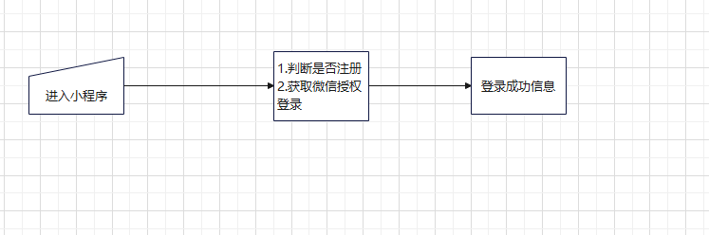
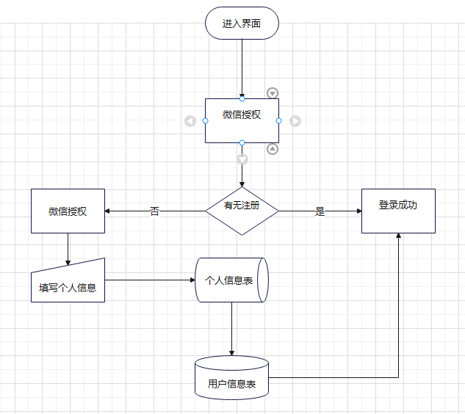
用户退出
详情：用户账号信息退出

3.2.2用户功能模块

3.2.2.1发布任务
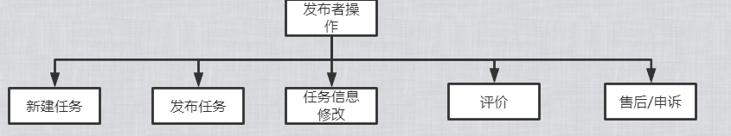
主要用到的表是任务信息表，需要穿插的表主要有打印任务信息表、外卖代拿信息表、快递代拿信息表，穿插的表有用户信息表，。

主要流程：进入平台->选择任务类型->新建任务并发布->修改任务信息->等待配送者接单->配送者接单->与配送者交流->申诉->评价
发布任务流程图
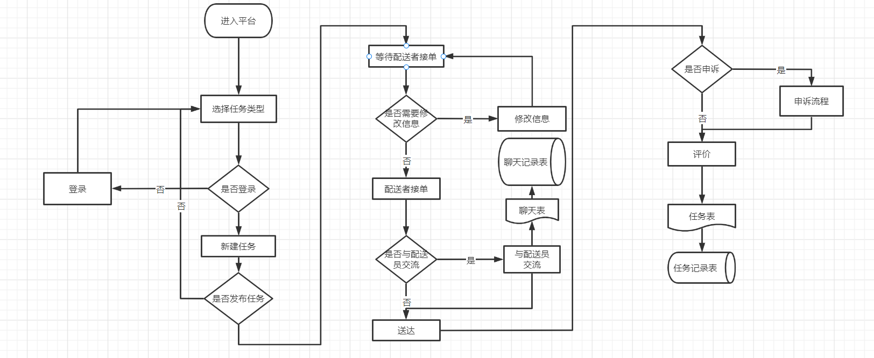

界面设计：
选择任务类型：
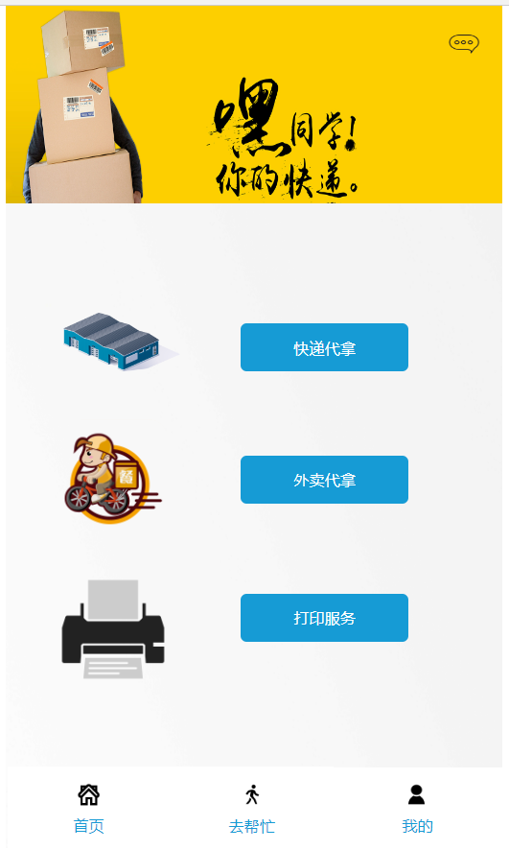
新建任务：
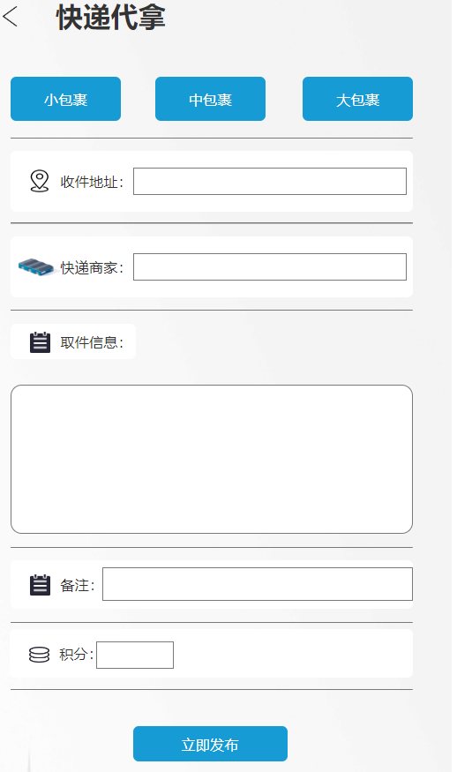
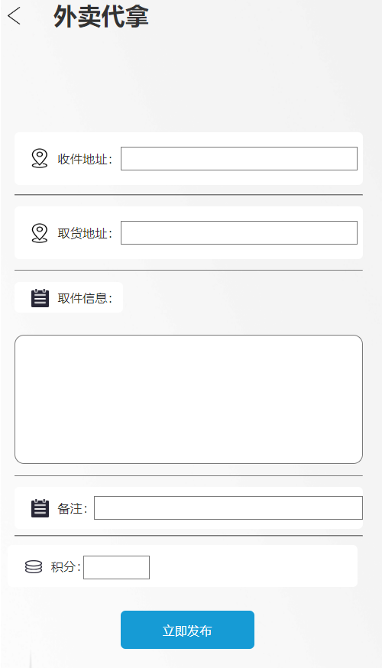
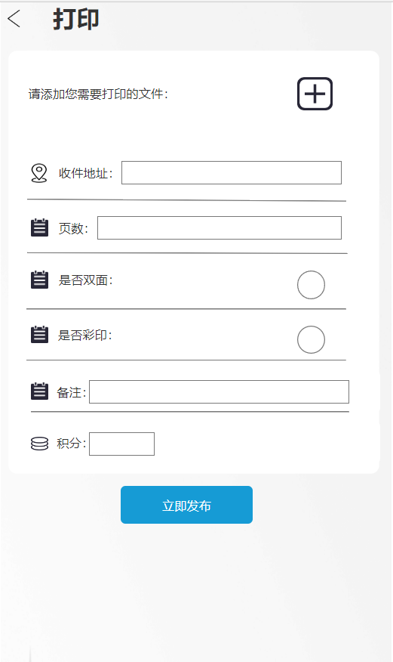
对任务进行修改等操作：
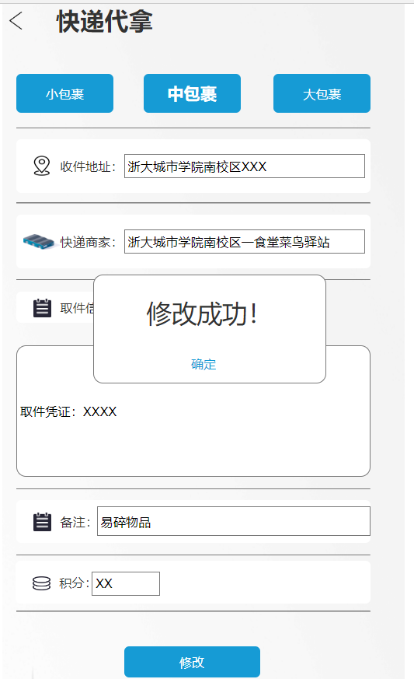
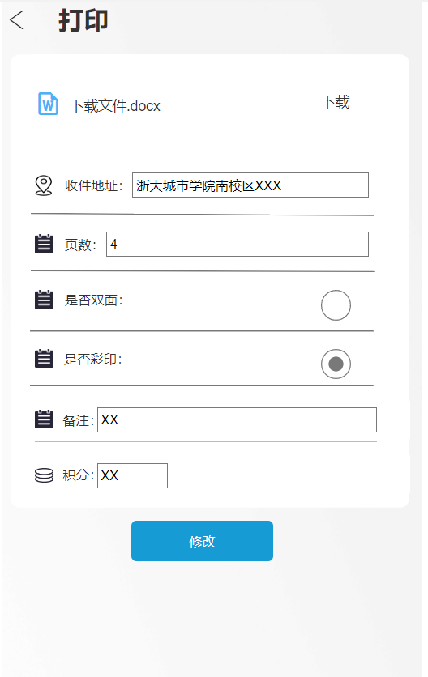
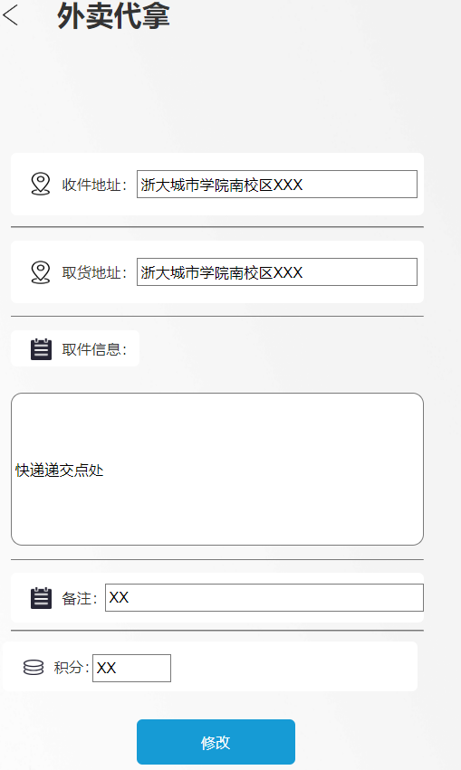
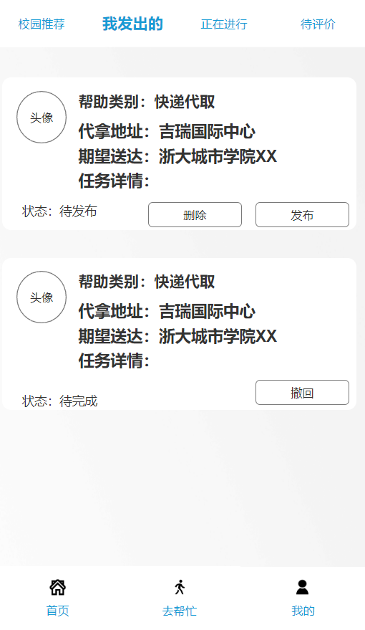
申诉与评价：
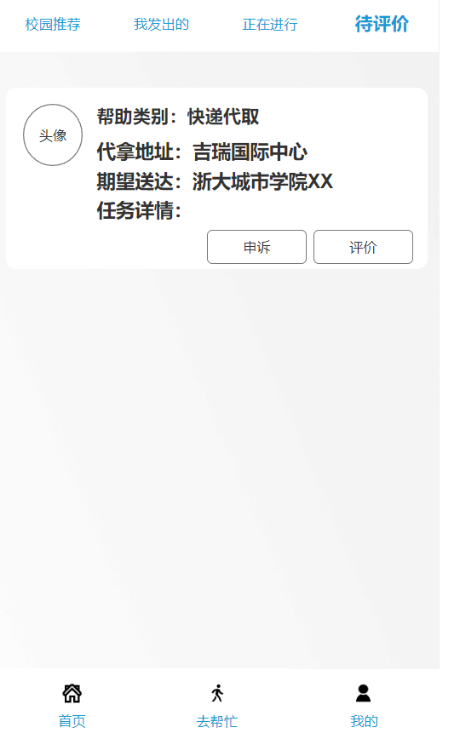
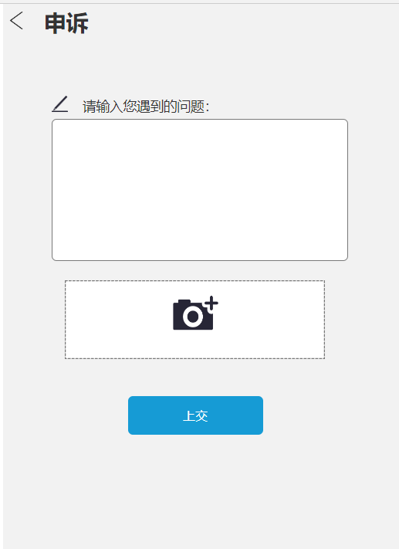
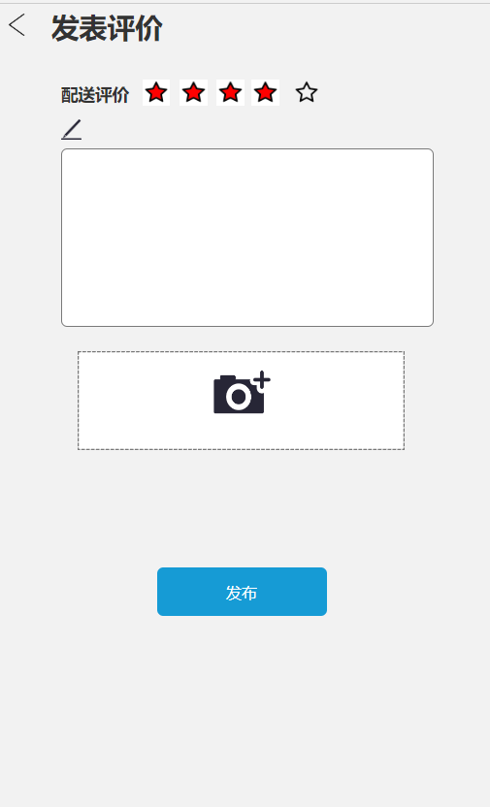

3.2.2.2 接收任务
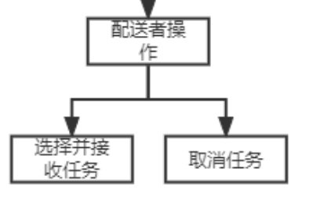
配送者完成任务流程：
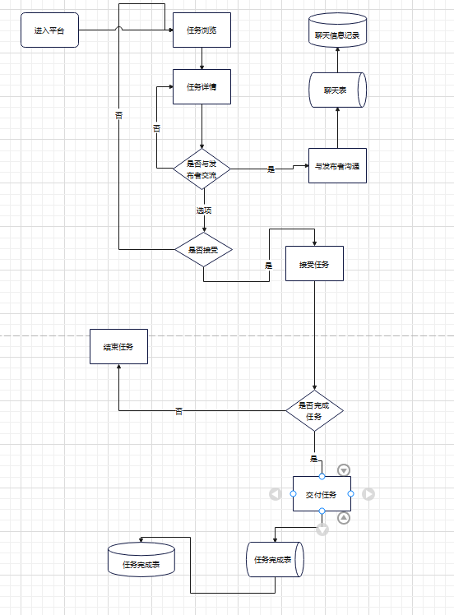
界面设计：
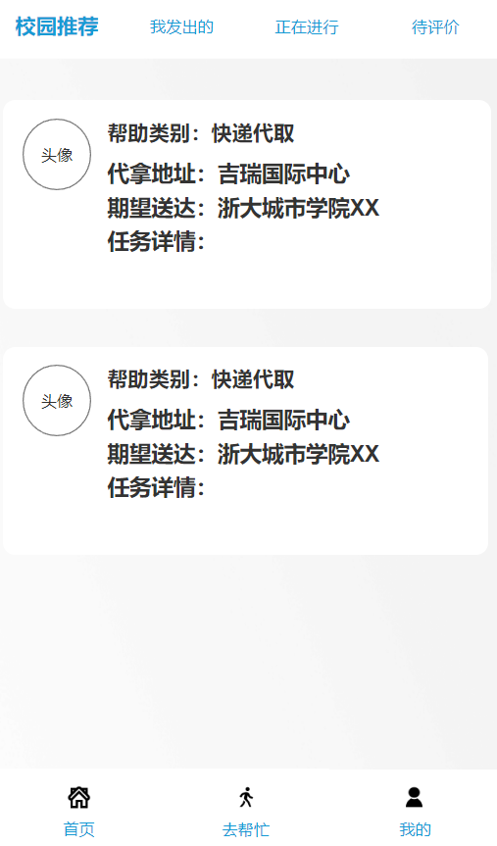
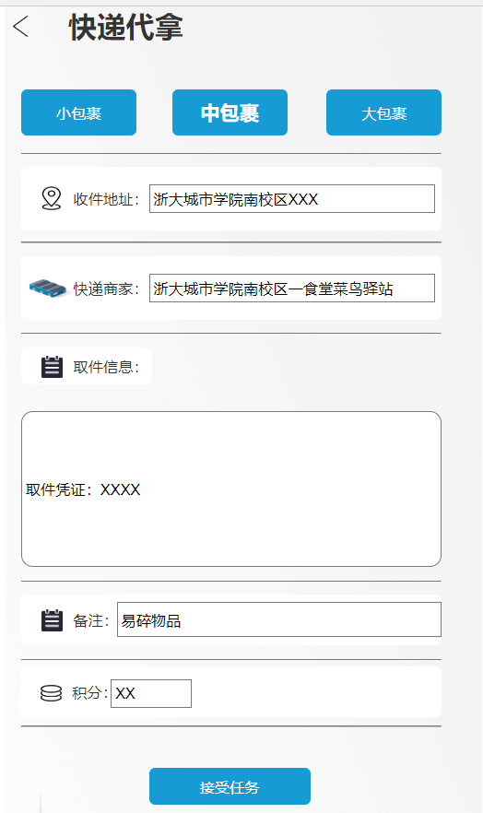
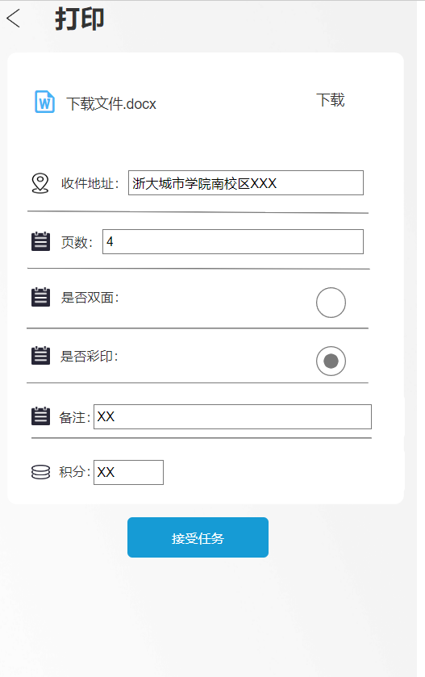
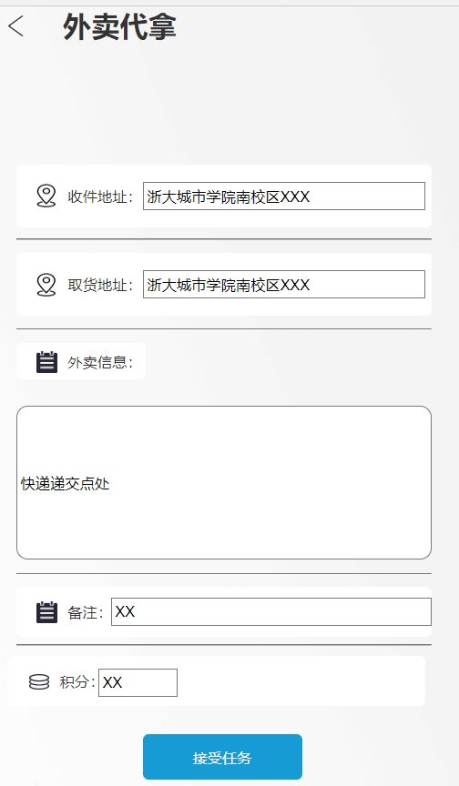

3.2.2.3 建议与反馈
用户对我们设计的平台存有不满的情况下，可向我们进行反馈。
主要流程：进入平台->进入用户个人界面->点击建议与反馈->用户输入建议->点击提交
界面设计：
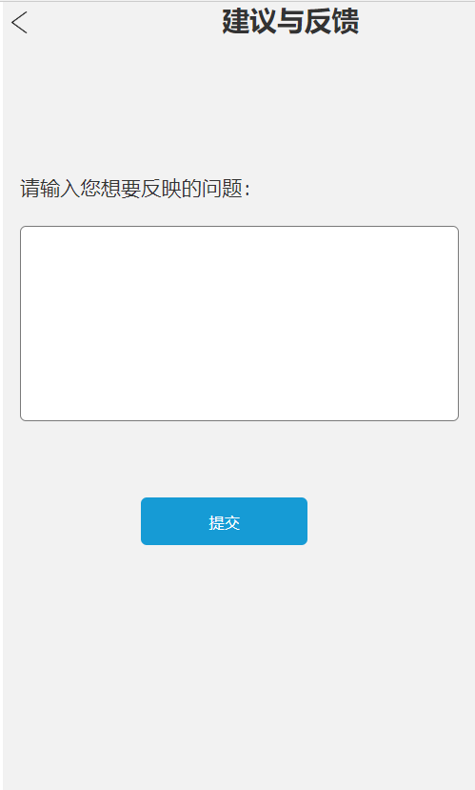

3.2.3用户信息模块

3.2.3.1任务管理
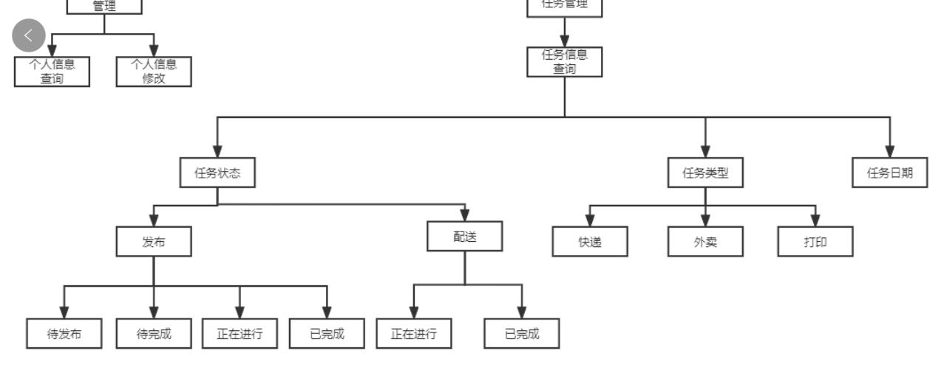
本模块主要针对任务相关行为，涉及的表主要有打印任务信息表、外卖代拿信息表、快递代拿信息表，穿插的表有用户信息表、任务类型表。
用户可根据任务状态查询：
- 任务发布查询：
详情：用户查询自己发布的任务信息，其中任务类型包括待发布任务、待完成任务、正在进行任务、已完成任务。
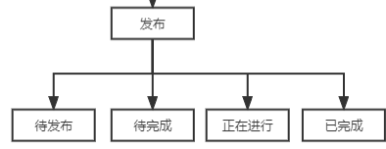
查询发布任务的主要流程：进入小程序->进入个人中心页面->点击我的任务进入全部任务界面->点击我发布的按钮查询
界面设计：

- 配送任务查询：
详情：用户查询自己接收的任务信息，其中任务类型包括正在进行和已完成。
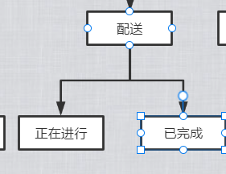
主要流程：进入小程序->进入个人中心页面->点击我的任务进入全部任务界面->点击我帮助的按钮查询
界面设计：
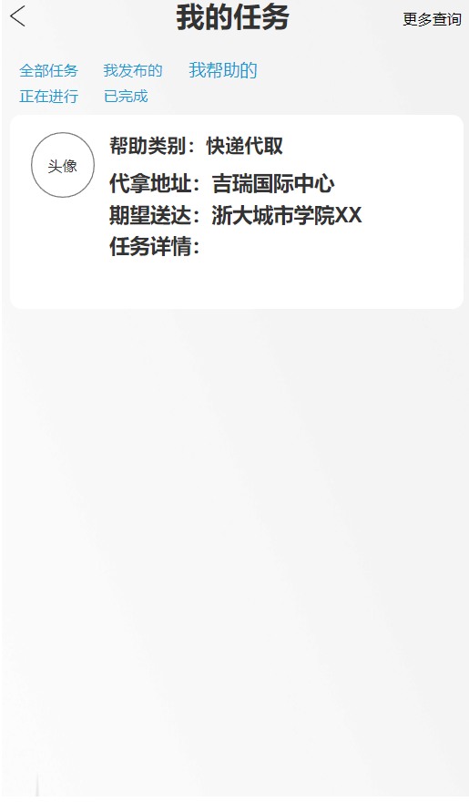
用户根据任务类型或日期查询：
详情：用户可根据任务类型进行查询，其中任务类型可分为外卖，快递和打印。用户也可根据日期查询，可查询本日、近一周或自定义时间查询。
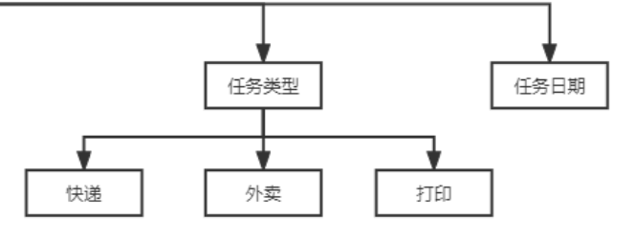
主要流程：进入小程序->进入个人中心页面->点击我的任务进入全部任务界面->点击更多查询按钮进行查询
界面设计：
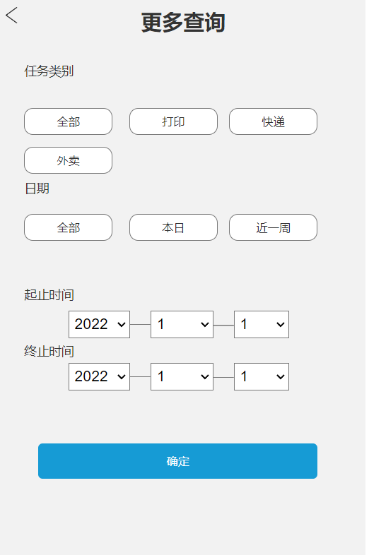

3.2.3.2 积分查询
用户可以对自己的积分情况进行查询。
详情：用户可以查看自己的积分情况，也可以查询积分记录，可分为获取、失去积分查询，同时也可按照日期进行查询。
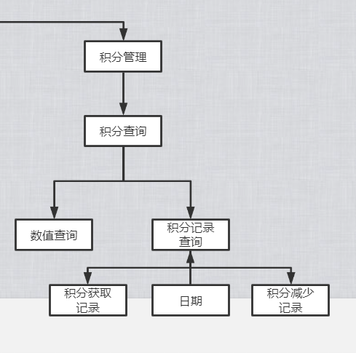
主要流程：进入平台->进入用户个人界面->进入积分界面->查询积分情况或点击更多查询筛选
界面设计：
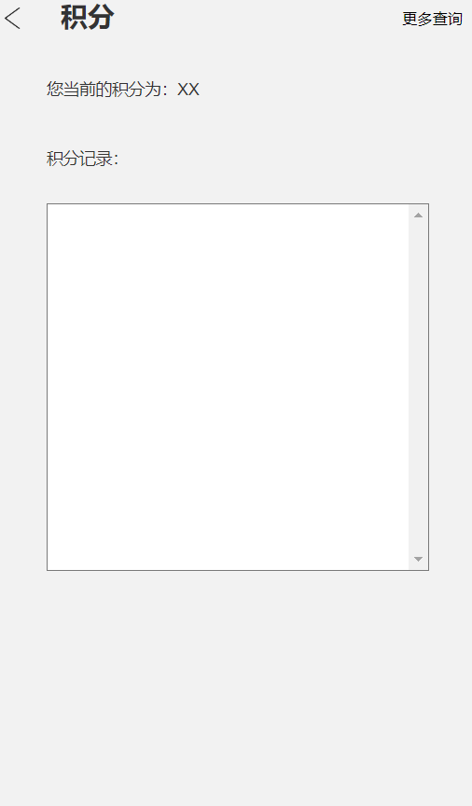
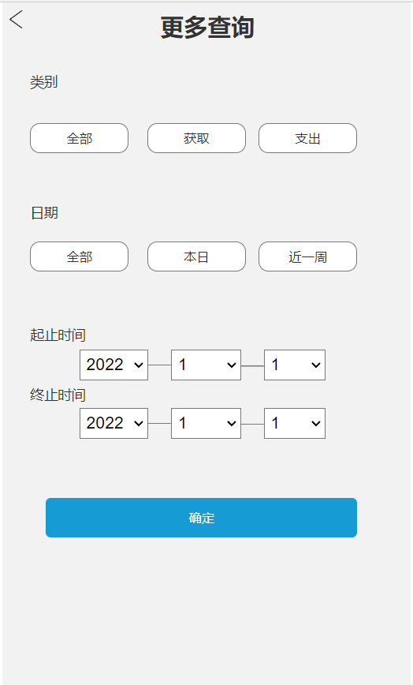

3.2.3.3 信誉分查询
信誉分可以反映该用户的送单情况，若出现多次损坏配送物等情况，信誉分会予以降低，降低到一定程度时，该用户将不能继续接单。用户成功配送次数越多，信誉分也会随之升高。
用户可以对自己的信誉分情况进行查询。
详情：用户可以查看自己的信誉分情况，也可以查询信誉分记录，可分为获取、减少积分查询，同时也可按照日期进行查询。
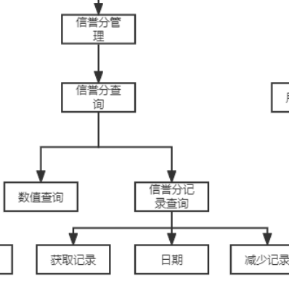
主要流程：进入平台->进入用户个人界面->进入信誉分界面->查询信誉分情况或点击更多查询筛选
界面设计：
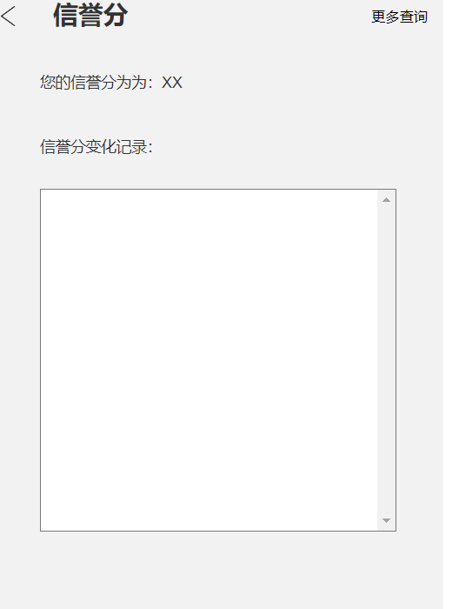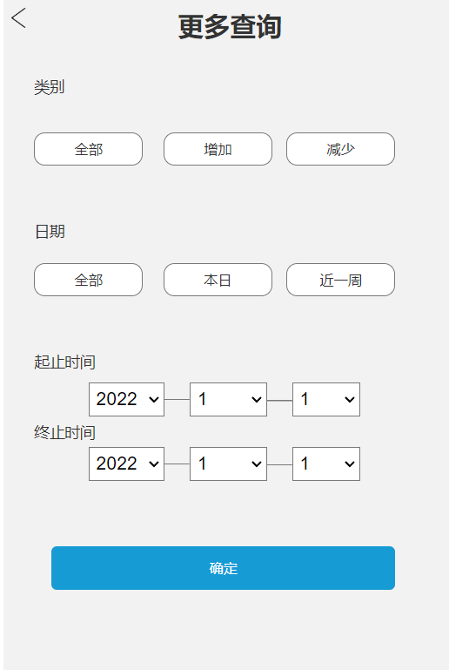

3.2.3.4 个人信息查询/修改
详情：用户可以对个人信息进行查询或者修改
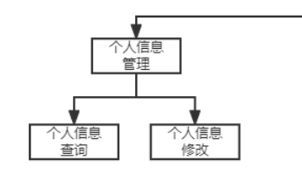
主要流程：进入平台->进入用户个人界面->进入个人信息界面->查询信息或修改
界面设计：
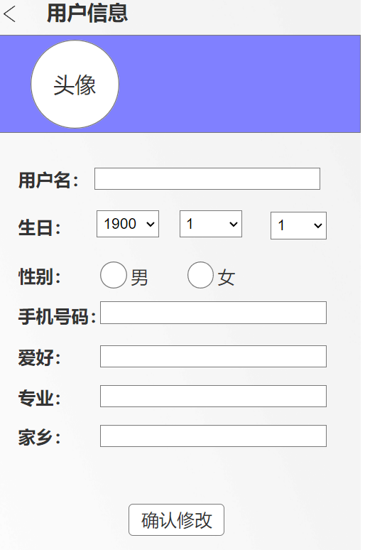

3.2.3管理员设计
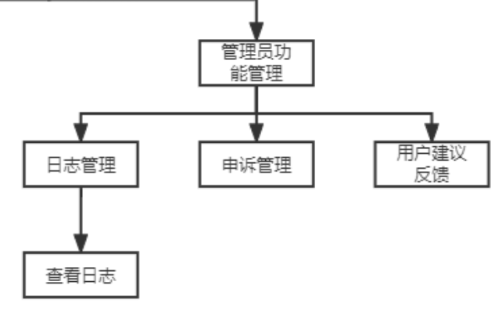
- 申诉管理
详情：管理员可以根据用户投诉信息执行相应操作
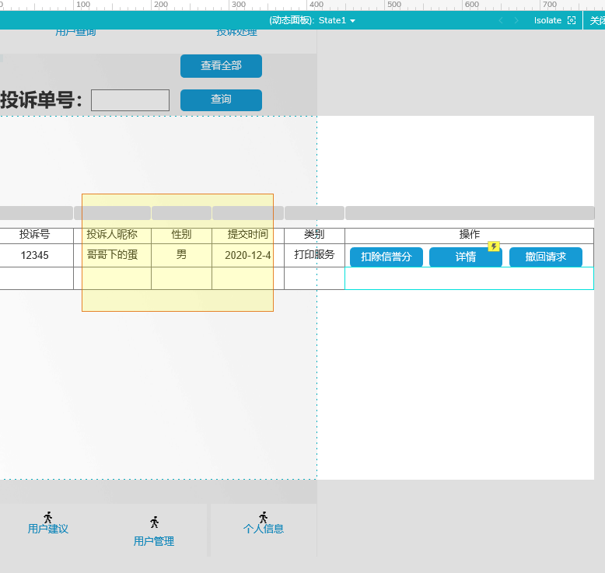
- 用户建议反馈
详情：管理可以读取用户的反馈
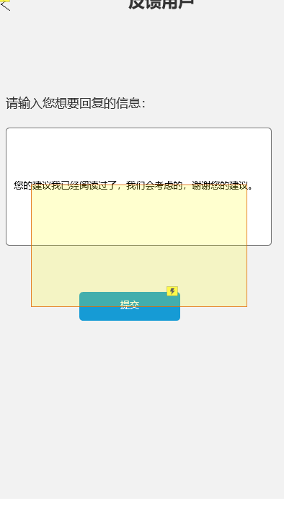
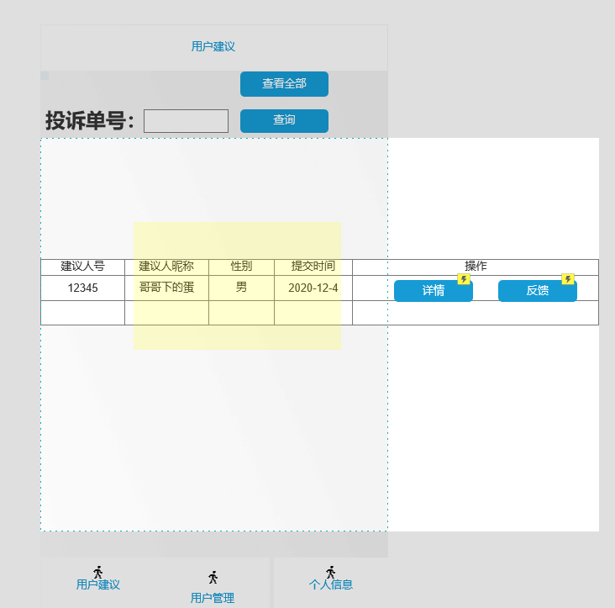
- 用户管理
详情：管理员可以查询用户并且删除修改用户
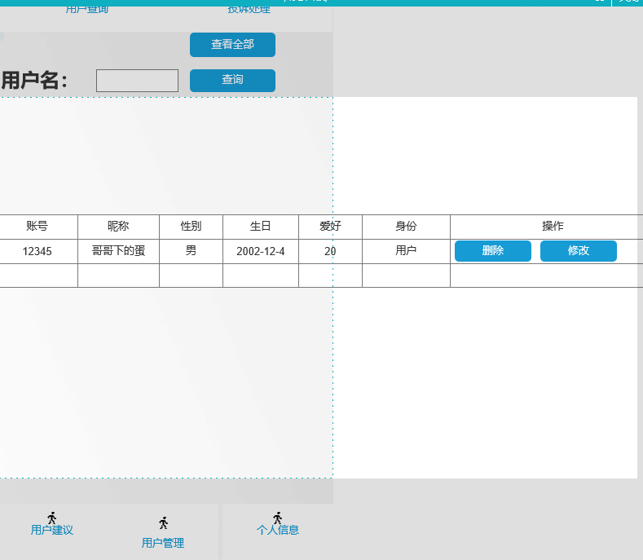
- 个人信息设置
详情：管理员可以修改自己信息
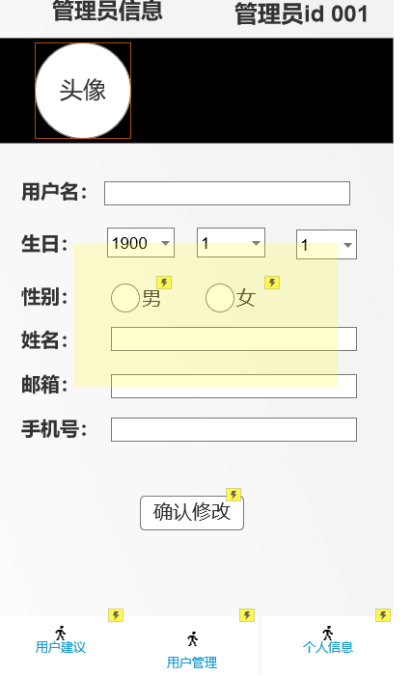

3.3性能
1、精度：
输入数据的精度：小数点后保留两位有效数字
输出数据的精度：小数点后保留两位有效数字
传输过程中的精度：小数点后保留两位有效数字
- 灵活性：
只用于微信小程序平台
3、时间特性：
登录：1s以内
数据处理：0.5s以内
更新：0.5s以内

3.4输入项
搜索功能：输入为长度小于50的字符串
登录功能：账号输入长度小于15的int类型，密码输入为长度小于20的字符串
浏览功能：以屏幕点触作为输入
发布功能：输入的描述字符长度小于200，输入奖励为一个float类型的数字，输入一个jpg格式的物品详情，并且选择分类
修改任务功能：同发布功能
删除任务功能：输入为屏幕点触
修改个人信息功能：可以根据需求修改个人信息的输入，包括字符串组成的昵称，个性签名，性别，数字组成的联系方式

3.5输出项
搜索功能：输出为根据输入的关键字匹配或者相似的任务信息，标题与图片
登录功能：输出登录提示的字符串信息
发布功能：输出至任务首页和任务详情页面
修改任务功能：输出至任务首页和任务详情页面
删除任务功能：输出至任务首页
修改个人信息功能：输入至个人信息页面

3.6关键算法
在配送者打开所有任务界面时，系统会优先将距离离配送者最近的的任务放在排头
同时，若两个或多个配送者同时抢单时，系统将会比较这几个用户的信誉积分，信誉积分高者获得任务。若有信誉积分相同且都最高，则系统会采取随机算法将任务分配。

3.7流程逻辑
用图表（例如流程图、判定表等）辅以必要的说明来表示本程序的逻辑流程。
- 首页模块（M1）
功能：显示首页信息，tabbar控制各页面跳转。
输入项目：屏幕点击事件。
输出项目：对应机制。
程序逻辑：
P1：点击“发布”跳转至M2
P2：点击“消息”跳转至M3
P3：点击“我的”跳转至M4
P4：点击“快递”跳转至M6
P5：点击“外卖”跳转至M7
P6：点击“打印”跳转至M8
P7：点击“更多分类”跳转至M9
P8：点击搜索框跳转至M10
P9：点击任务跳转至M11
测试要点：点击各按钮标记，是否有对应模块页面生成。
2、发布（M2）
功能：显示首页任务详情。
输入项目：点击和输入事件。
输出项目：对应机制。
程序逻辑：
P1：点击“任务名称”填写任务名称
P2：点击“任务奖励”填写任务奖励
P3：点击“快递”，“外面”，打印或“更多分类”选择或填写任务类别
P4：点击“地点”选择任务地点
P5：点击“详细描述任务信息”进行编写任务详细信息
P6：点击“+”图标添加图片
P7：点击“发布”，发布任务
P8：点击左上方返回图标，跳转至M1
测试要点：点击各按钮标记，是否有对应模块页面生成。
3、消息（M3）
功能：显示消息列表。
输入项目：屏幕点击事件。
输出项目：对应机制。
程序逻辑：
P1：点击随机一条消息，跳转至M5
P2：点击左上方返回图标，跳转至M1
测试要点：点击各按钮标记，是否有对应模块页面生成。
4、我的（M4）
功能：显示首页信息，tabbar控制各页面跳转。
输入项目：屏幕点击事件。
输出项目：对应机制。
程序逻辑：
P1：点击“个人资料修改”跳转至M12
P2：点击“举报”跳转至M14
P3：点击“我的任务”跳转至M13
P4：点击“积分”跳转至M15
P5：点击“首页”跳转至M1
5、消息详情（M5）
功能：显示消息详情。
输入项目：屏幕点击事件。
输出项目：对应机制。
程序逻辑：
P1：点击“任务详情”跳转至11
P3：点击左上方返回图标，跳转至M3
6、快递（M6）
功能：显示首页信息，tabbar控制各页面跳转。
输入项目：屏幕点击事件。
输出项目：对应机制。
程序逻辑：
P1：点击“发布”跳转至M2
P2：点击“消息”跳转至M3
P3：点击“我的”跳转至M4
P4：点击“外卖”跳转至M7
P5：点击“打印”跳转至M8
P6：点击“更多分类”跳转至M9
P7：点击搜索框跳转至M10
P8：点击任务跳转至M11
测试要点：点击各按钮标记，是否有对应模块页面生成。
7、快递（M7）
功能：显示首页信息，tabbar控制各页面跳转。
输入项目：屏幕点击事件。
输出项目：对应机制。
程序逻辑：
P1：点击“发布”跳转至M2
P2：点击“消息”跳转至M3
P3：点击“我的”跳转至M4
P4：点击“快递”跳转至M6
P5：点击“打印”跳转至M8
P6：点击“更多分类”跳转至M9
P7：点击搜索框跳转至M10
P8：点击任务跳转至M11
测试要点：点击各按钮标记，是否有对应模块页面生成。
8、快递（M8）
功能：显示首页信息，tabbar控制各页面跳转。
输入项目：屏幕点击事件。
输出项目：对应机制。
程序逻辑：
P1：点击“发布”跳转至M2
P2：点击“消息”跳转至M3
P3：点击“我的”跳转至M4
P4：点击“快递”跳转至M6
P5：点击“外卖”跳转至M7
P6：点击“更多分类”跳转至M9
P7：点击搜索框跳转至M10
P8：点击任务跳转至M11
测试要点：点击各按钮标记，是否有对应模块页面生成。
9、更多分类（M9）
功能：显示首页信息，tabbar控制各页面跳转。
输入项目：屏幕点击事件。
输出项目：对应机制。
程序逻辑：
P1：点击“发布”跳转至M2
P2：点击“消息”跳转至M3
P3：点击“我的”跳转至M4
P4：点击“快递”跳转至M6
P5：点击“外卖”跳转至M7
P6：点击“打印”跳转至M8
P7：点击搜索框跳转至M10
P8：点击任务跳转至M11
测试要点：点击各按钮标记，是否有对应模块页面生成。
10、搜索框（M10）
功能：显示首页信息，控制各页面跳转。
输入项目：屏幕点击和输入事件。
输出项目：对应机制。
程序逻辑：
P1：点击左上方返回图标，跳转至M1
P2：点击搜索框输入搜索内容，点击“搜索”进行搜索
测试要点：点击各按钮标记，是否有对应模块页面生成。
11、任务详情（M11）
功能：显示任务详情。
输入项目：屏幕点击。
输出项目：对应机制。
程序逻辑：
P1：点击左上方返回图标，跳转至M1
P2：点击“接受”接受任务
测试要点：点击各按钮标记，是否有对应模块页面生成。
12、个人界面（M12）
功能：显示和编辑个人信息。
输入项目：屏幕点击和输入事件。
输出项目：对应机制。
程序逻辑：
P1：点击左上方返回图标，跳转至M4
P2：点击“头像”更换换头像
P3：点击“昵称”可更换昵称
P4：点击“号码”可更换号码
P5：点击“更多信息”编辑其他用户信息
测试要点：点击各按钮标记，是否有对应模块页面生成。
13、我的任务（M13）
功能：显示个人相关任务信息。
输入项目：屏幕点击事件。
输出项目：对应机制。
程序逻辑：
P1：点击左上方返回图标，跳转至M4
P2：点击任务跳转到M11
测试要点：点击各按钮标记，是否有对应模块页面生成。
14、积分（M15）
功能：显示积分信息。
输入项目：屏幕点击。
输出项目：对应机制。
P1：点击左上方返回图标，跳转至M4
测试要点：点击各按钮标记，是否有对应模块页面生成。

3.8接口
用户信息表：
字段名称 | 数据类型 | 长度 | 是否为空 | 注释说明
Wx_Id | CHAR | 100 | N | 微信id，主键
User_Name | VARCHAR | 20 | N | 用户名
Birth | DATA |  | Y | 用户生日
Sex | BOOL |  | Y | 性别
Phone | VARCHAR | 20 | Y | 手机号码
Hobby | VARCHAR | 20 | Y | 爱好
Major | VARCHAR | 20 | Y | 专业
Hometown | VARCHAR | 20 | Y | 家乡
Intergral | NUMBER | 10 | N | 用户积分
User_Trust | NUMBER | 10 | N | 用户信誉分

用户积分记录表：

字段名称 | 数据类型 | 长度 | 是否为空 | 注释说明
Wx_Id | VARCHAR | 100 | N | 微信id，主键
Task_Id | VARCHAR | 10 | N | 任务id
Task_type | VARCHAR | 10 | N | 任务类型
Data | Data |  | N | 任务时间
Score_change | int | 10 | N | 变化数值

用户信誉分记录表：

字段名称 | 数据类型 | 长度 | 是否为空 | 注释说明
Wx_Id | VARCHAR | 100 | N | 微信id，主键
Task_Id | VARCHAR | 10 | N | 任务id
Task_type | VARCHAR | 10 | N | 任务类型
Data | Data |  | N | 任务时间
Score_change | int | 10 | N | 变化数值

用户地址信息表：
字段名称 | 数据类型 | 长度 | 是否为空 | 注释说明
Wx_Id | VARCHAR | 20 | N | 微信id，主键
Address | VARCHAR | 50 | N | 地址
Name | VARCHAR | 10 | N | 联系人姓名
Sex | BOOL |  | N | 先生或女士
Phone | VARCHAR | 20 | N | 电话

任务类型表：
字段名称 | 数据类型 | 长度 | 是否为空 | 注释说明
Task_Type | VARCHAR | 10 | N | 任务类型，主键
Name | VARCHAR | 10 | N | 任务类型名

打印任务信息表：
字段名称 | 数据类型 | 长度 | 是否为空 | 注释说明
Task_id | VARCHAR | 10 | N | 任务id
Wx_Id_pub | VARCHAR | 20 | N | 微信id
Wx_Id_rec | VARCHAR | 20 | N | 微信id
Task_Type | VARCHAR | 10 | N | 任务类型，主键
Des | VARCHAR | 40 | Y | 任务描述
Price | int |  | N | 任务价格
Address | VARCHAR | 50 | N | 任务地址
Num_of_page | int |  | N | 打印页数

外卖代拿信息表：
字段名称 | 数据类型 | 长度 | 是否为空 | 注释说明
Task_id | VARCHAR | 10 | N | 任务id，主键
Wx_Id_pub | VARCHAR | 20 | N | 微信id
Wx_Id_rec | VARCHAR | 20 | N | 微信id
Task_Type | VARCHAR | 10 | N | 任务类型，主键
Des | VARCHAR | 40 | Y | 任务描述
Address_Pick | VARCHAR | 50 | N | 取外卖地址
Address_service | VARCHAR | 50 | N | 送达地址

快递代拿信息表：
字段名称 | 数据类型 | 长度 | 是否为空 | 注释说明
Task_id | VARCHAR | 10 | N | 任务id,主键
Wx_Id_pub | VARCHAR | 20 | N | 微信id
Wx_Id_rec | VARCHAR | 20 | N | 微信id，
Task_Type | VARCAHR | 10 | N | 任务类型，主键
Des | VARCHAR | 40 | Y | 任务描述
Price | int |  | N | 任务价格
Address_express | VARCHAR | 50 | N | 快递地址
Address_service | VARCHAR | 50 | N | 送达地址

聊天信息表：
字段名称 | 数据类型 | 长度 | 是否为空 | 注释说明
Wx_Id_one | VARCHAR | 20 | N | 微信id1，
Wx_Id_two | VARCHAR | 20 | N | 微信id2
Message_id | VaRCHAR | 20 | N | 消息id，主键
Message | VARCHAR | 40 | Y | 消息内容
Start_time | DATA |  | N | 开始时间
End_time | DATA |  | N | 结束时间

3.9存储分配
根据需要，说明本程序的存储分配。

3.10注释设计
说明准备在本程序中安排的注释，如：
- 加在模块首部的注释；
- 加在各分枝点处的注释；
- 对各变量的功能、范围、缺省条件等所加的注释；
- 对使用的逻辑所加的注释等等。

3.11限制条件
说明本程序运行中所受到的限制条件。

3.12测试计划
说明对本程序进行单体测试的计划，包括对测试的技术要求、输入数据、预期结果、进度安排、人员职责、设备条件驱动程序及桩模块等的规定。

3.13尚未解决的问题
说明在本程序的设计中尚未解决而设计者认为在软件完成之前应解决的问题。

